Муниципальное бюджетное общеобразовательное учреждение
«Основная общеобразовательная школа –интернат № 30» г. Владимира

МАТЕМАТИЧЕСКИЙ КВН

Учитель математики Сидорова Ирина Юрьевна

г. Владимир, 2013
Цели и задачи:
Развитие творческой способности учащихся и их познавательной активности;
развитие логического мышления, внимания; расширение кругозора учащихся; воспитание интереса к математике, формирование навыков общения, умения работать в коллективе.

КВН проходит между учащимися 7 классов

Ход мероприятия.
В обычный день, в урочный час
На КВН зовут всех вас.
С математикой дружи
Задачи трудные реши.
Жюри вам не помеха
Добьетесь вы успеха.

В КВН участвуют две команды: «Крестики» и «Нолики»

1 конкурс «Разминка»
Командам по очереди задаются вопросы.

- Шла старушка в Москву, и навстречу ей три старика. Сколько человек шло в Москву?
- Что легче: пуд ваты или пуд железа?
- Сколько горошин может войти в пустой стакан?
- К 7 прибавить 5. Как правильно записать : «одиннадцать» или «адиннадцать»?
- Спутник Земли делает один оборот за 1ч 40 мин, а второй оборот за 100 мин. Как это получается?
- Двое играли в шахматы 4 часа. Сколько времени играл каждый?
- В одной семье у каждого из трех братьев есть сестра. Сколько детей в семье?
- Петух, стоя на одной ноге, весит 5 кг. Сколько он будет весить, если встанет на обе ноги?
- Шоколадка стоит 10руб, и еще половина шоколадки. Сколько стоит шоколадка?(20руб)
- На одной чаше весов лежит кирпич, а на другой- половина такого же кирпича и гиря весом в 1 кг. Весы в равновесии. Сколько кг весит кирпич? (2 кг)
- Какие слова состоят из 100 одинаковых букв?
- 1 кг мяса варят 1 час. Сколько времени будет вариться 2 кг мяса?(1 час)

За каждый верный ответ 1 балл.

2 конкурс « Эрудит»

Каждая команда получает карточку с вопросами.
1-я команда:
- Какое число делится на все числа без остатка?
- В строку нужно добавить по два числа , не нарушая закономерности последовательности.: а) 9, 1, 7, 1, 5, 1, . . .
б) 25, 25, 21, 21, 17, 17, …
- Угол в 1⁰ рассматривают в лупу , дающую трёхкратное увеличение. Какой величины окажется угол?
2-я команда:
- К однозначному числу приписали такую же цифру. Во сколько раз увеличилось число?
- В строку нужно добавить по два числа, не нарушая закономерности последовательности: а) 1, 2, 4, 8, 16, 32, …
б) 9, 12, 15, 18, 21, …
- Сколько всего у треугольника углов? А сколько останется, если один у него отрезать?
За каждый верный ответ команда получает 1 балл.

Конкурс болельщиков: « Не собьюсь, считать умею»

От каждой команды болельщиков вызывается по одному человеку. Каждому из них нужно сосчитать до тридцати по порядку, только вместо чисел, которые делятся и оканчиваются на 3 говорить: « Не собьюсь»

Конкурс оценивается от 1 до 3 баллов.

3 конкурс « Конкурс геометров»
Каждая команда получает картинки.
Задание: за одну минуту сосчитать треугольники.
1 команда 2 команда

Каждая команда получает столько баллов, сколько насчитает треугольников.

4 конкурс «Художники»

Каждой команде дается система координат. Начертить по следующим координатам птицу.
(-9;7); (-7;8); (-6;10); (-3;10); (-1;7); (8;1); (15; -2); (13;-4); (6;0); (4;-1);
(3;-1); (1;-7); (-1;-7); (1;-6); (2;-1); (0;-1); (-2; -7); (-4;-7); (-2;-6); (-1;-1);
(-5;2); (-6;5); (-7;6); (-9;7); (-5;8)

Конкурс оценивается от 1 до 5 баллов

В это время проводится конкурс для болельщиков.
1.Назовите пословицы и поговорки, в которых встречаются числа.
2.Назовите сказки, в названии которых встречаются числа.
3.Назовите или спойте песни, в которых встречаются числа.

За каждый верный ответ 1 балл.

5 конкурс раскройщиков
Задание 1 команде.
Циферблат часов двумя прямыми разделить так, чтобы сумма чисел в каждой части была одной и той же.
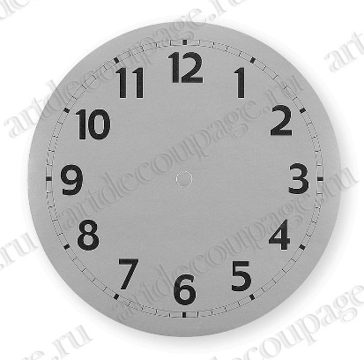

Задание 2 команде.

Разрубить подкову двумя ударами на 6 частей

Подведение итогов: Вот закончилась игра,
Результат узнать пора
Кто же лучше всех трудился
В КВНе отличился?

Жюри объявляет результаты. Идет награждение.

